附件1：

聊城大学网上办事大厅重要活动网络保障申请流程说明

一、服务对象

校内各单位

二、办理流程

1.申请单位提交申请。其中联系人须为本校正式教职工，联系电话保持畅通。

2.网络信息中心审批。

3.审批通过后，网络信息中心根据用户需求和活动现场情况，制定网络保障方案。

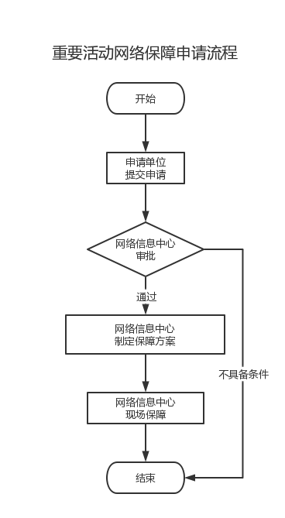4.网络保障方案经申请单位确认后，由网络信息中心网络运维部完成网络保障工作。

三、流程图

四、联系方式

李来祥，0635-8239850

华 涛，0635-8238516

五、制度依据

1.《聊城大学校园信息网络管理办法》

2.《聊城大学网络与信息安全管理办法》

附件2：

聊城大学网上办事大厅校内网络开通申请流程说明

一、服务对象

校内各单位

二、办理流程

1.申请单位提交网络开通申请。其中联系人须为本校正式教职工，联系电话保持畅通。

2.网络信息中心审批。

3.审批通过后，网络信息中心根据用户需求和校园网规划情况，制定网络开通方案。

4.网络开通方案经申请单位确认后，由网络信息中心网络运维部完成网络开通工作。

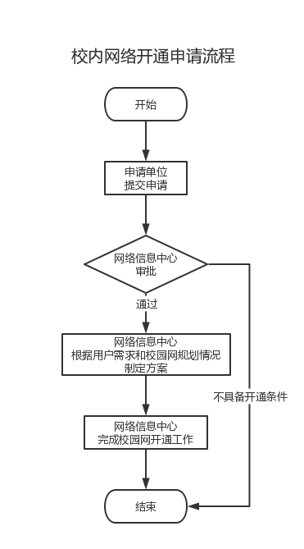三、流程图

四、联系方式

李来祥，0635-8239850

华 涛，0635-8238516

五、制度依据

1.《聊城大学校园信息网络管理办法》

2.《聊城大学网络与信息安全管理办法》